Formularz – opis punktu POI w aplikacji (POI - miejsce zaplanowane na spacerze, którego nie ma w aplikacji)
Nazwa  Maksymalnie 50 znaków. | Krzyż Pokutny w Osieku
Opis miejsca/obiektu  Maksymalnie 400 znaków. | Krzyż pokutny został stworzony przez zabójcę na miejscu zbrodni na przełomie XIV/XVI wieku. Znajduje się na prawo od zielonej kapliczki za wsią, umieszczony na ceglanym cokole, w wysokiej trawie, mało widoczny, po prawej stronie drogi do Powidzka.  Zabytek jest pod ochroną prawa.
Rodzaj kategorii  Do jakiej kategorii można przypisać punkt POI np. obiekt turystyczny, obiekt przyrodniczy, restauracja, hotel, łowisko, dla aktywnych, dla rodzin z dziećmi, miejsce dostępne publicznie itp. | Obiekt historyczny
Współrzędne geograficzne  Można pobrać z Google Maps | 17°0′4.5′′E (17.001255)  51°27′29.09′′N (51.458075)
Zdjęcie miejsca/obiektu  Zdjęcie stanowi okładkę propozycji, która wyświetla się po wejściu w punkt POI na aplikacji. Format: JPG. Min. rozmiar 1440x960. Maksymalnie 500KB.  Wklej zdjęcie poglądowe oraz link do pobrania zdjęcia w lepszej jakości. | 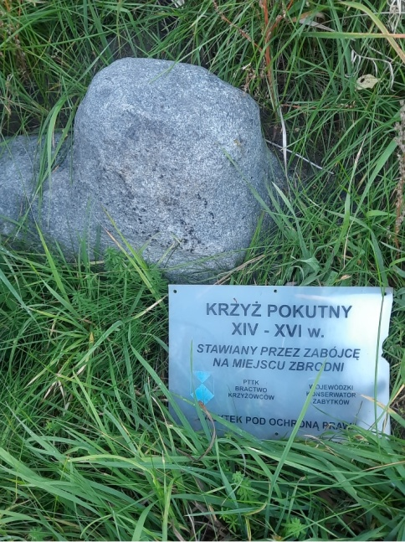
Godziny otwarcia miejsca/obiektu  Wpisz godziny lub nie dotyczy | Nie dotyczy
Udogodnienia przy miejscu/obiekcie – jeśli dotyczy  Maksymalnie 150 znaków.  Np. dostępny dla osób  z niepełnosprawnością, miejsce przyjazne dla zwierząt, WiFi, bezpłatny parking, plac zabaw. | Nie dotyczy
Dane adresowe
Ulica z numerem | Nie dotyczy
Kod pocztowy | 55-140
Miejscowość | Osiek
Gmina | Żmigród
Dane kontaktowe
E-mail kontaktowy | Nie dotyczy
Telefon kontaktowy | Nie dotyczy
Strona internetowa

